**计算机网络复习**

**一、选择题（每题1分）**

1.TCP/IP参考模型中的TCP协议提供的服务是（D）

A.无连接不可靠的数据报服务 B.无连接可靠的数据报服务

C.有连接不可靠的数据报服务 D.有连接可靠的数据报服务

2.对讲机采用的交换信息的方式是（B）

A.单工通信 B.半双工通信 C.全双工通信 D.同步通信

3.以下有四个子网掩码，哪个不推荐使用的（D）

A.255.255.128.0 B.224.0.0.0

C.255.255.255.224 D.255.180.0.0

4.请判断下图的数字数据的数字信号编码采用的是（B）编码。

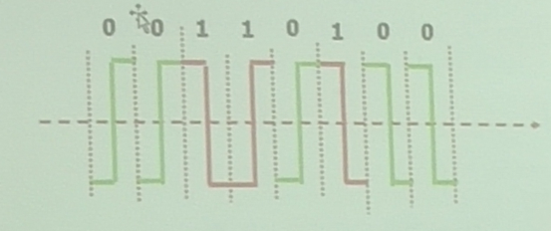

A.曼彻斯特编码

B.差分曼彻斯特编码

C.CRZ

D.归零编码

5.数据链路层采用了后退N帧（GBN）协议，发送方已经发送了编号为0-10的帧。当计时器超时时，若发送方只收到4号帧的确认，则发送方需要重发的帧数是（A）

A.6 B.3 C.4 D.5

6.采用TCP/IP数据封装时，以下（C）端口号范围标识了所有常用应用程序？

A.0到255 B.256到1022 C.0到1023 D.1024到2047

7.一个TCP连接总是以1KB的最大段发送TCP段，发送方有足够多的数据要发送。当拥塞窗口为32KB时发生了超时，如果接下来的3个RTT（往返时间）内的TCP段的传输都是成功的，那么当第3个RTT时间内发生的所有TCP段都得到肯定应答时，拥塞窗口大小是（D）

A.17KB B.8KB C.9KB D.16KB

8.给出B类地址190.168.0.0及其子网掩码255.255.224.0，请问可以划分（A）个子网。

A.8 B.7 C.15 D.16

9.如果某TCP报文段是作为建立连接的报文段，那么对于该TCP报文段首部中（C）字段值必须置为1。

A.ACK字段 B.PSH字段 C.SYN字段 D.FIN字段

10.从源向目的传送数据段的过程中，TCP使用（C）机制提供流量控制。

A.序列号 B.会话创建 C.窗口大小 D.确认

11.数据链路层采用了后退N帧（GBN）协议，发送方已经发送了编号为0-8的帧。当计时器超时时，若发送方只收到6号帧的确认，则发送方需要重发的帧数是（A）

A.2 B.3 C.4 D.5

12.快速以太网的介质访问控制方法是（A）

A.CSMA/CD B.令牌总线 C.令牌环 D.100VG-AnyLan

13.交换机进行转发决策时使用的PDU地址是？（A）

A.目的物理地址 B.目的IP地址

C.源物理地址 D.源IP地址

14.TCP/IP体系结构中与ISO-OSI参考模型的1、2层对应的是哪一层（A）

A.网络接口层 B.传输层 C.互联网层 D.应用层

15.数据链路层层上信息传输的基本单位称为（C）

A.段 B.数据报 C.帧 D.报文

16.以太网使用的介质访问控制协议方法是（A）

A.CSMA/CD B.TCP/IP C.X.25 D.UDP

17.假如某网络拓扑结构如下所示，下面那条路由是使用rip路由协议得出从R1到R4的路由？（C）

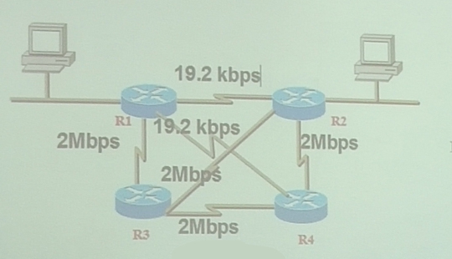

A.R1🠖R3🠖R4

B.R1🠖R2🠖R4

C.R1🠖R4

D.R1🠖R3🠖R2🠖R4

18.为了控制IP数据报在网络中无限转发，在IPv4数据报首部中设置了（C）

A.标识符 B.首部长度 C.生存时间 D.总长度

19.UDP和TCP都使用了（A）进行寻址

A.端口 B.接口 C.服务访问点 D.IP

20.要把学校里行政楼和实验楼的局域网互连，可以通过（A）实现

A.交换机 B.MPDEM C.中继器 D.网卡

21.子网掩码中的“1”是代表（B）

A.主机部分 B.网络部分 C.主机个数 D.无任何意义

22.下面属于TCP/IP协议族中IP层协议的是（C）

A.IGMP UDP IP

B.IP DNS ICMP

C.ICMP ARP IP

D.FTP IGMP SMTP

23.把网络117.15.32.0/23划分为117.15.32.0/26，则得到的子网是（B）

A.4 B.8 C.16 D.32

24.以下不属于内部网关协议的是（D）

A.RIP B.RIPV2 C.OSPF D.BGP

25.电磁波在信道中传播一定距离需要花费的时间是指（D）

A.排队时延 B.发送时延 C.处理时延 D.传播时延

**二、填空题（每空2分，共10分）**

计算机网络重要功能

拥塞控制

透明传输

IPv6地址零压缩

时延带宽积

网络协议三要素

知名端口

**三、名词解析（多选题，每题1分）**

**四、计算题（5小题，每题6分）**

香农公式

CRC算法（接收方、发送方）

计算发送时延、传输时延

子网划分，构成超网

分片

根据路由表计算下一跳

最短帧长

**五、应用题（5小题，每题8分）**

TCP连接管理

交换机处理帧的过程

RIP算法

UDP首部

补全路由器接口配置、静态路由配置、rip路由配置

画曼彻斯特编码和差分曼彻斯特编码

访问www服务器主页流程